**一、光伏直驱变频压缩制冷系统结构简图**

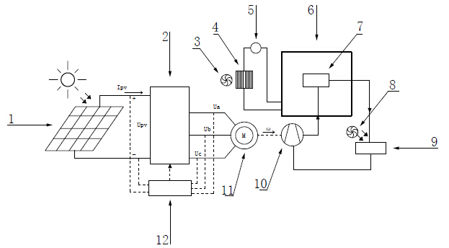

系统简图

1光伏组件；2逆控机；3风扇；4风机旁管；5水泵；6蓄冰桶；7蒸发器；8风扇；9冷凝器；10压缩机；11可调速电机；12改进式的最大功率跟踪点策略的控制器。

**二、测量参数**

测量参数：

1. 逆控机输入直流电流、电压、功率。（即光伏板输出电流与电压）
2. 逆控机输出交流电流、电压、功率。（即压缩机输入电流与电压）
3. 压缩机运行频率与转速。
4. 蓄冰桶内水温。
5. 室内风机盘管温度、房间温度。
6. 太阳福照度。

备注：逆控机内使用的是ABB生产的ACS 510变频控制器。

**三、相关计算公式**

系统COP计算公式

制冷性能系数（COP）用系统的制冷量与系统接收的太阳福照能量之比表示：







式中，－水的比热容，kJ/kg；－冰的比热容，2100 J/kg；－水的固化潜热,取335 kJ/kg；－水的质量，kg；－冰的质量，kg；－实验前后水温的变化，℃；－实验前后冰温度的变化，℃；

t－日照时间，h；－太阳辐照度，w/m2；－光伏电池板总面积，m2。